Mysql安装
- yum安装mysql
yum -y install mysql-server
- 启动mysql服务
启动mysql：service mysqld start
查看mysql的状态：service mysqld status
- 设置mysql的root用户，设置密码
mysql –u root
查看mysql用户和密码
select user,host,password from mysql.user;
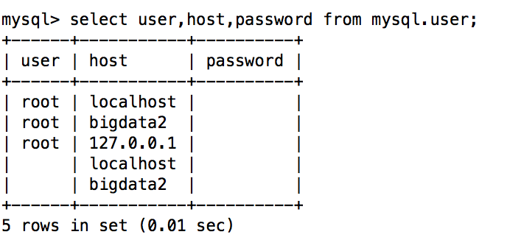
发现查询密码都是空，然后开始设置root的密码为bigdata
mysql> set password for root@localhost=password('bigdata');
退出：mysql>exit
- 用新密码登录
mysql –u root –p
- 基本命令操作
show databases; //查看系统已存在的数据库
use databasesname; //选择需要使用的数据库
drop database databasename; //删除选定的数据库
exit //退出数据库的连接
create database test01; //建立名为test的数据库
show tables; // 列出当前数据库下的表
- 开启远程登录权限
GRANT ALL PRIVILEGES ON *.* TO 'root'@'%' IDENTIFIED BY 'bigdata' WITH GRANT OPTION;
FLUSH PRIVILEGES;

